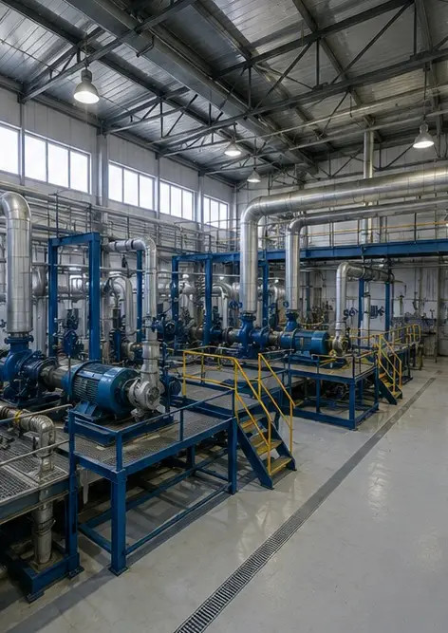 | 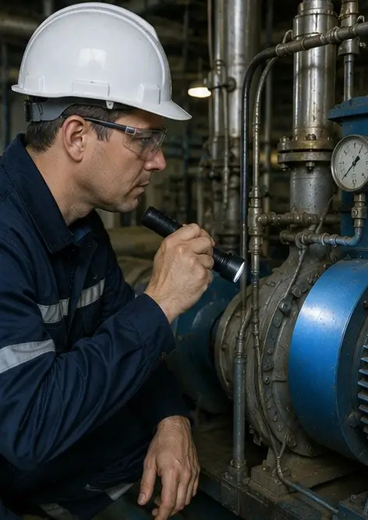 | 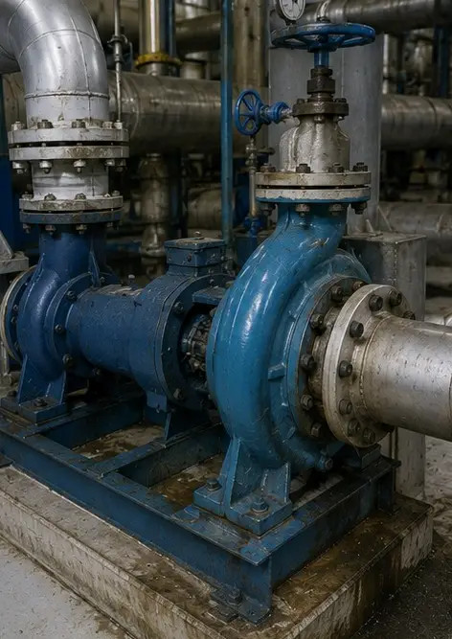
ফটো নং1. শিল্প সুবিধার সাধারণ পর্যালোচনা | ফটো নং2. যান্ত্রিক সরঞ্জাম পরিদর্শন সমাপ্ত | ফটো নং3. রক্ষণাবেক্ষণের সময় মূল্যায়নকৃত শিল্প পাম্পের অবস্থা
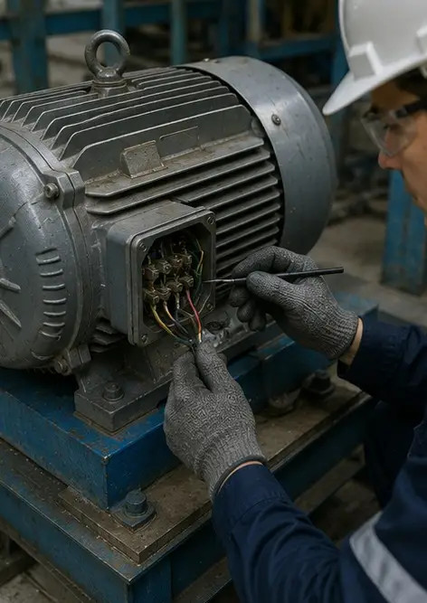 | 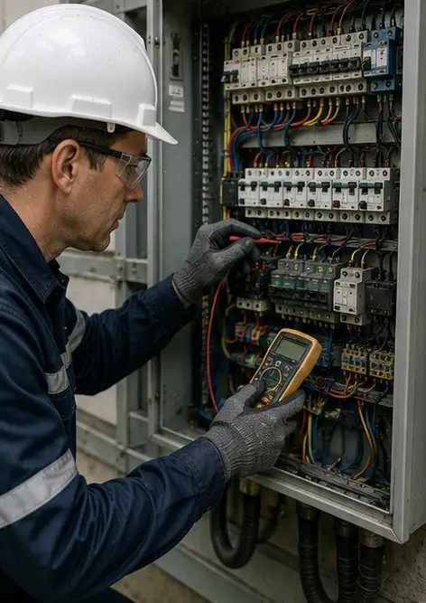 | 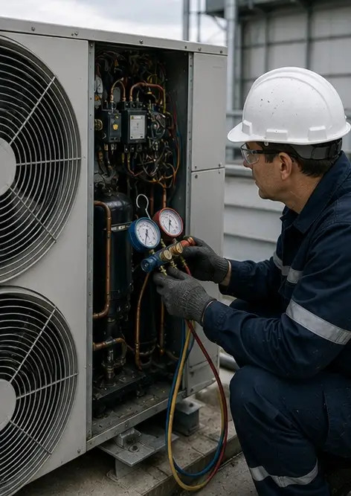
ফটো নং4. বৈদ্যুতিক মোটর পরিদর্শন সমাপ্ত | ফটো নং5. বৈদ্যুতিক ক্যাবিনেট পরিদর্শন সম্পাদিত | ফটো নং6. এইচভিএসি সরঞ্জামের অবস্থা নথিভুক্ত
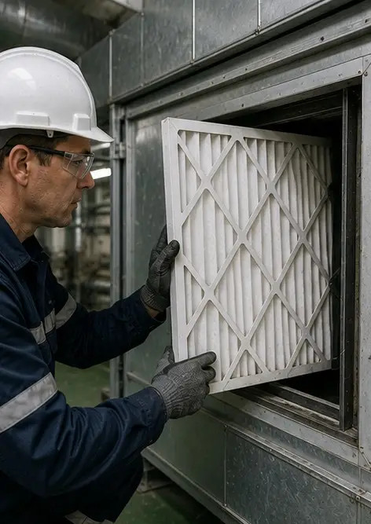 | 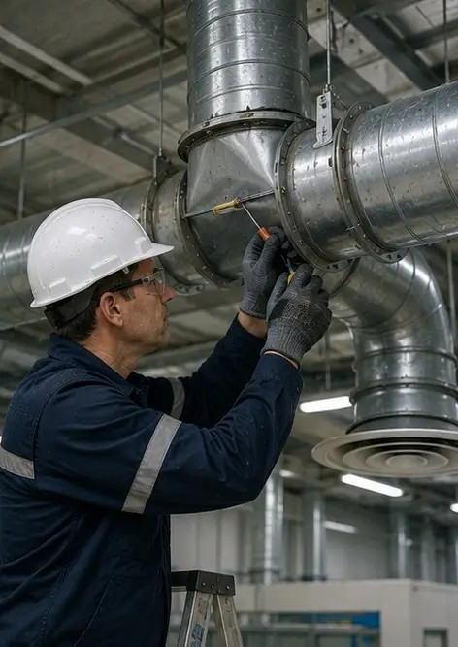 | 
ফটো নং7. এয়ার ফিল্টার প্রতিস্থাপন সমাপ্ত | ফটো নং8. ভেন্টিলেশন সিস্টেম রক্ষণাবেক্ষণ সমাপ্ত | ফটো নং9. রক্ষণাবেক্ষণ সময়সূচী অনুযায়ী পাইপ পরিদর্শন সমাপ্ত
 | 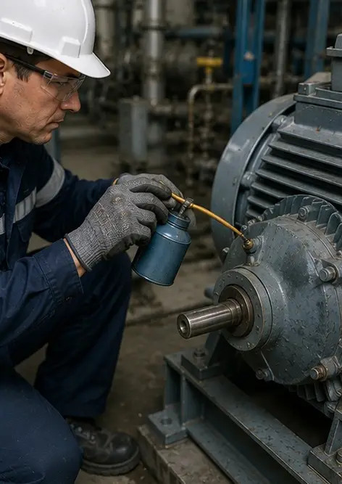 | 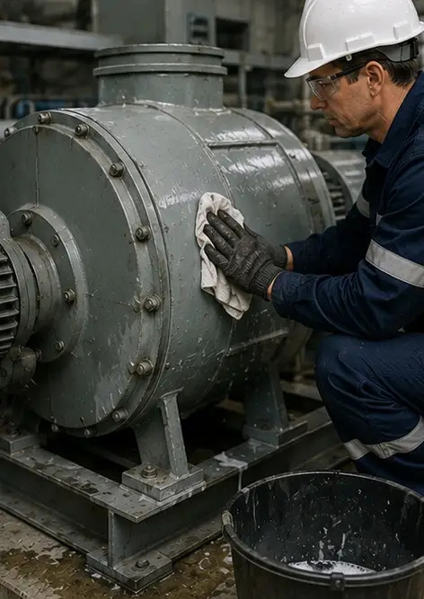
ফটো নং10. পরিদর্শনের সময় মূল্যায়নকৃত ভালভের অবস্থা | ফটো নং11. সরঞ্জামের উপাদানে তৈলাক্তকরণ কাজ সম্পাদিত | ফটো নং12. সরঞ্জাম পরিষ্কার প্রক্রিয়া সমাপ্ত
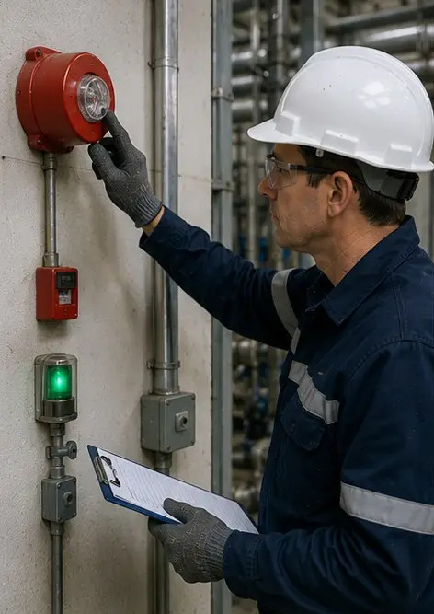 | 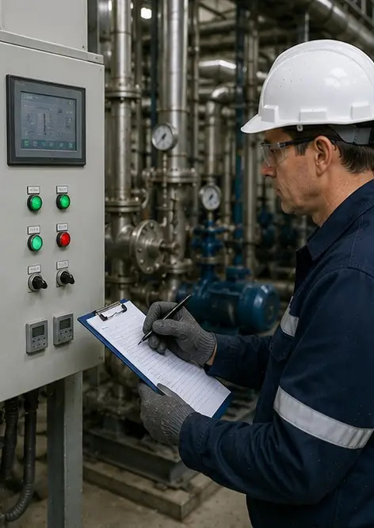 | 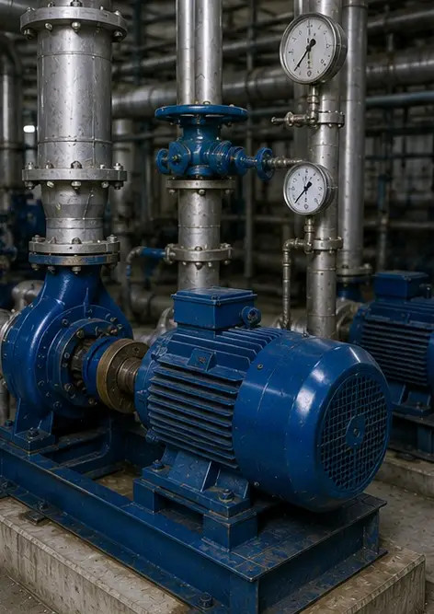
ফটো নং13. নিরাপত্তা সিস্টেম পরিদর্শন সমাপ্ত | ফটো নং14. চূড়ান্ত রক্ষণাবেক্ষণ যাচাই সম্পাদিত | ফটো নং15. রক্ষণাবেক্ষণের পরে সরঞ্জাম স্বাভাবিকভাবে কাজ করছে
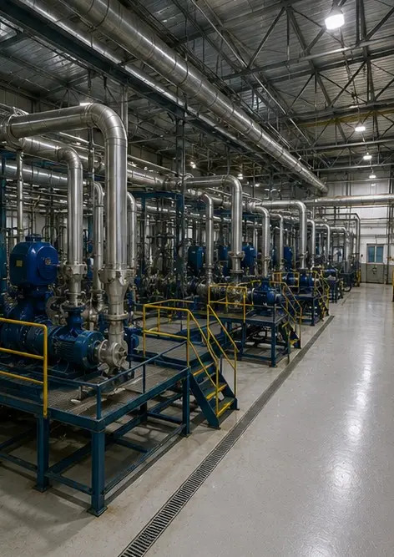
ফটো নং16. রক্ষণাবেক্ষণ কাজ শেষ হওয়ার পরে সুবিধার সাধারণ পর্যালোচনা

অনলাইনে আপনার নিজস্ব ফটো রিপোর্ট তৈরি করুন

লেআউট, ক্যাপশন এবং এক্সপোর্ট টুল সহ স্ট্রাকচার্ড PDF এবং Word ফটো রিপোর্ট তৈরি করতে Photo Reports ব্যবহার করুন।

• স্বয়ংক্রিয় পৃষ্ঠা লেআউট
• PDF এবং DOCX এক্সপোর্ট
• ছবির ক্যাপশন ও মন্তব্য
• আগে এবং পরে রিপোর্ট
• পরিদর্শন ও রক্ষণাবেক্ষণ রিপোর্ট
https://photo-reports.online

